Державний вищий навчальний заклад
Ужгородський національний університет
Факультет інформаційних технологій.

ЛАБОРАТОРНА РОБОТА №1.2
Тема: “ Моделювання кінематики прямолінійного руху”

Виконав студент ІІ курсу
спеціальності “Інженерія
програмного забезпечення.”
Зікур Андрій Андрійович

Ужгород 2026

Мета: Сформувати уявлення про принципи побудови траєкторії руху тіла,
закріпити знання з кінематики та реалізувати програмну модель руху
матеріальної точки засобами JavaScript
Завдання до роботи:
Реалізувати програму за технічним завданням.

Хід роботи

1. Створено веб-інтерфейс
Розроблено HTML-сторінку з формою для введення параметрів руху:
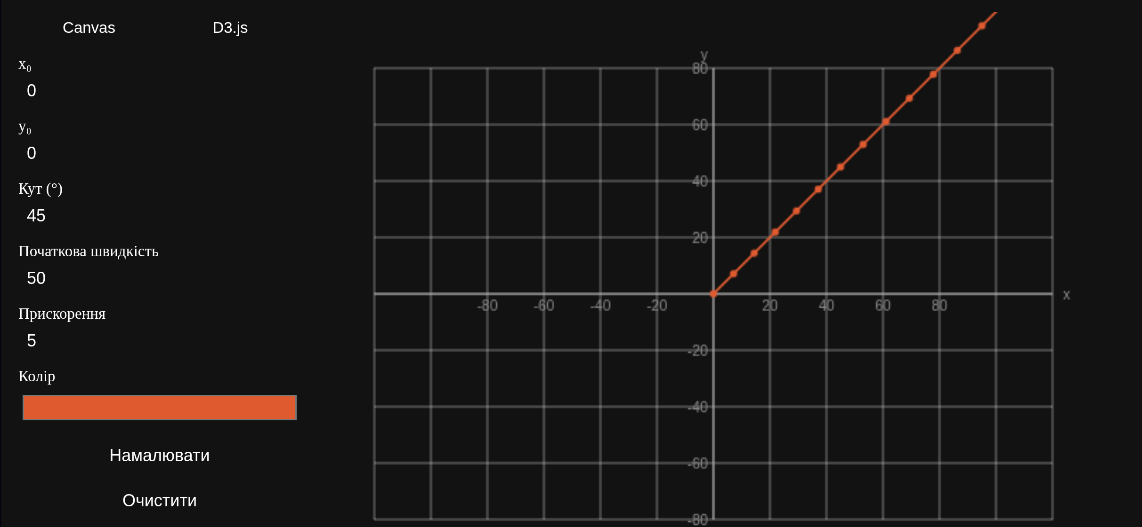

2. Реалізовано обчислення руху
Було використано формули рівноприскореного руху.
Координати обчислювались у циклі за часом:
- x(t)=x0​+v0​sin(α)⋅t+2at2​
- y(t)=y0​+v0​sin(α)⋅t+2at2​

3. Побудова графіка через Canvas
- використано <canvas>
- реалізовано малювання траєкторії
- додано:
  - координатну сітку
  - осі з підписами
  - пунктирні лінії
Додано перший коміт

5. Реалізація через D3.js
Додана можливість переключення між canvas та D3
Створено другий коміт в якому додано зміни

index.html
<meta charset="UTF-8">
<style>
* { box-sizing: border-box; margin: 0; padding: 0; }
body { font-size: 13px; color: var(--color-text-primary); }
.wrap { display: flex; gap: 12px; padding: 12px; }
.controls { width: 200px; flex-shrink: 0; display: flex; flex-direction: column; gap: 8px; }
.field label { display: block; font-size: 11px; color: var(--color-text-secondary); margin-bottom: 2px; }
.field input[type=number] { width: 100%; padding: 4px 6px; font-size: 12px; border: 0.5px solid var(--color-border-secondary); border-radius: 4px; background: var(--color-background-primary); color: var(--color-text-primary); }
.field input[type=color] { width: 100%; height: 28px; border: 0.5px solid var(--color-border-secondary); border-radius: 4px; cursor: pointer; padding: 1px; background: none; }
.btn { width: 100%; padding: 5px; font-size: 12px; border: 0.5px solid var(--color-border-secondary); border-radius: 4px; cursor: pointer; background: var(--color-background-secondary); color: var(--color-text-primary); }
.btn:hover { background: var(--color-background-tertiary); }
.btn.primary { border-color: var(--color-border-info); color: var(--color-text-info); }
.toggle { display: flex; border: 0.5px solid var(--color-border-secondary); border-radius: 4px; overflow: hidden; }
.toggle button { flex: 1; padding: 5px; font-size: 11px; border: none; cursor: pointer; background: var(--color-background-primary); color: var(--color-text-secondary); }
.toggle button.active { background: var(--color-background-info); color: var(--color-text-info); }
#canvas-wrap { flex: 1; position: relative; }
canvas { display: block; border: 0.5px solid var(--color-border-tertiary); border-radius: 4px; background: var(--color-background-primary); }
#svg-wrap { display: none; flex: 1; }
svg { border: 0.5px solid var(--color-border-tertiary); border-radius: 4px; background: var(--color-background-primary); }
</style>
<div class="wrap">
<div class="controls">
<div class="toggle">
<button class="active" id="btn-canvas" onclick="setMode('canvas')">Canvas</button>
<button id="btn-d3" onclick="setMode('d3')">D3.js</button>
</div>
<div class="field"><label>x₀</label><input type="number" id="x0" value="0"></div>
<div class="field"><label>y₀</label><input type="number" id="y0" value="0"></div>
<div class="field"><label>Кут (°)</label><input type="number" id="angle" value="45"></div>
<div class="field"><label>Початкова швидкість</label><input type="number" id="speed" value="50"></div>
<div class="field"><label>Прискорення</label><input type="number" id="accel" value="5"></div>
<div class="field"><label>Колір</label><input type="color" id="color" value="#e05a30"></div>
<button class="btn primary" onclick="drawTrajectory()">Намалювати</button>
<button class="btn" onclick="clearAll()">Очистити</button>
</div>
<div id="canvas-wrap">
<canvas id="cnv" width="560" height="400"></canvas>
</div>
<div id="svg-wrap">
<svg id="svg" width="560" height="400"></svg>
</div>
</div>
<script src="https://cdnjs.cloudflare.com/ajax/libs/d3/7.8.5/d3.min.js"></script>
<script>
const W = 560, H = 400;
const PAD = 40;
const cx = PAD + (W - PAD*2) / 2;
const cy = (H) / 2;
const SCALE = 2;
let mode = 'canvas';
let paths = [];
const cnv = document.getElementById('cnv');
const ctx = cnv.getContext('2d');
const svg = document.getElementById('svg');
function setMode(m) {
mode = m;
document.getElementById('btn-canvas').classList.toggle('active', m === 'canvas');
document.getElementById('btn-d3').classList.toggle('active', m === 'd3');
document.getElementById('canvas-wrap').style.display = m === 'canvas' ? 'block' : 'none';
document.getElementById('svg-wrap').style.display = m === 'd3' ? 'block' : 'none';
redraw();
}
function getPoints() {
const x0 = +document.getElementById('x0').value;
const y0 = +document.getElementById('y0').value;
const angle = +document.getElementById('angle').value * Math.PI / 180;
const v0 = +document.getElementById('speed').value;
const a = +document.getElementById('accel').value;
const vx = v0 * Math.cos(angle);
const vy = v0 * Math.sin(angle);
const pts = [];
for (let t = 0; t <= 5; t += 0.05) {
const x = x0 + vx * t + 0.5 * a * Math.cos(angle) * t * t;
const y = y0 + vy * t + 0.5 * a * Math.sin(angle) * t * t;
pts.push({ x, y });
}
return pts;
}
function toScreen(x, y) {
return [cx + x * SCALE, cy - y * SCALE];
}
function drawGrid(c) {
c.strokeStyle = getComputedStyle(document.documentElement).getPropertyValue('--color-border-tertiary') || '#ddd';
c.lineWidth = 0.5;
for (let x = PAD; x <= W - PAD; x += 40) {
c.beginPath(); c.moveTo(x, PAD); c.lineTo(x, H - PAD); c.stroke();
}
for (let y = PAD; y <= H - PAD; y += 40) {
c.beginPath(); c.moveTo(PAD, y); c.lineTo(W - PAD, y); c.stroke();
}
c.strokeStyle = getComputedStyle(document.documentElement).getPropertyValue('--color-border-primary') || '#aaa';
c.lineWidth = 1;
c.beginPath(); c.moveTo(PAD, cy); c.lineTo(W - PAD, cy); c.stroke();
c.beginPath(); c.moveTo(cx, PAD); c.lineTo(cx, H - PAD); c.stroke();
c.fillStyle = getComputedStyle(document.documentElement).getPropertyValue('--color-text-secondary') || '#888';
c.font = '10px sans-serif';
c.textAlign = 'center';
c.fillText('x', W - PAD + 10, cy + 4);
c.textAlign = 'right';
c.fillText('y', cx - 4, PAD - 6);
for (let i = -4; i <= 4; i++) {
if (i === 0) continue;
const sx = cx + i * 40;
const sy = cy - i * 40;
c.textAlign = 'center';
c.fillText(Math.trunc(i * 40 / SCALE) + '', sx, cy + 12);
c.textAlign = 'right';
c.fillText(Math.trunc(i * 40 / SCALE) + '', cx - 4, sy + 4);
}
}
function canvasDraw() {
ctx.clearRect(0, 0, W, H);
drawGrid(ctx);
for (const { pts, color } of paths) {
ctx.strokeStyle = color;
ctx.lineWidth = 1.5;
ctx.beginPath();
pts.forEach(({ x, y }, i) => {
const [sx, sy] = toScreen(x, y);
i === 0 ? ctx.moveTo(sx, sy) : ctx.lineTo(sx, sy);
});
ctx.stroke();
pts.filter((_, i) => i % 4 === 0).forEach(({ x, y }) => {
const [sx, sy] = toScreen(x, y);
ctx.fillStyle = color;
ctx.beginPath(); ctx.arc(sx, sy, 2.5, 0, Math.PI * 2); ctx.fill();
});
}
}
function d3Draw() {
const s = d3.select('#svg');
s.selectAll('*').remove();
const borderColor = getComputedStyle(document.documentElement).getPropertyValue('--color-border-tertiary') || '#ddd';
const axisColor = getComputedStyle(document.documentElement).getPropertyValue('--color-border-primary') || '#aaa';
const textColor = getComputedStyle(document.documentElement).getPropertyValue('--color-text-secondary') || '#888';
for (let x = PAD; x <= W - PAD; x += 40) s.append('line').attr('x1', x).attr('y1', PAD).attr('x2', x).attr('y2', H - PAD).attr('stroke', borderColor).attr('opacity', 0.5).attr('stroke-width', 0.5);
for (let y = PAD; y <= H - PAD; y += 40) s.append('line').attr('x1', PAD).attr('y1', y).attr('x2', W - PAD).attr('y2', y).attr('stroke', borderColor).attr('opacity', 0.5).attr('stroke-width', 0.5);
s.append('line').attr('x1', PAD).attr('y1', cy).attr('x2', W - PAD).attr('y2', cy).attr('stroke', axisColor).attr('stroke-width', 1);
s.append('line').attr('x1', cx).attr('y1', PAD).attr('x2', cx).attr('y2', H - PAD).attr('stroke', axisColor).attr('stroke-width', 1);
s.append('text').attr('x', W - PAD + 10).attr('y', cy + 4).attr('font-size', 10).attr('fill', textColor).attr('text-anchor', 'middle').text('x');
s.append('text').attr('x', cx - 4).attr('y', PAD - 6).attr('font-size', 10).attr('fill', textColor).attr('text-anchor', 'end').text('y');
const line = d3.line().x(d => toScreen(d.x, d.y)[0]).y(d => toScreen(d.x, d.y)[1]);
for (const { pts, color } of paths) {
s.append('path').datum(pts).attr('d', line).attr('fill', 'none').attr('stroke', color).attr('stroke-width', 1.5);
pts.filter((_, i) => i % 4 === 0).forEach(({ x, y }) => {
const [sx, sy] = toScreen(x, y);
s.append('circle').attr('cx', sx).attr('cy', sy).attr('r', 2.5).attr('fill', color);
});
}
for (let i = -4; i <= 4; i++) {
if (i === 0) continue;
s.append('text').attr('x', cx + i * 40).attr('y', cy + 12).attr('font-size', 10).attr('fill', textColor).attr('text-anchor', 'middle').text(Math.trunc(i * 40 / SCALE));
s.append('text').attr('x', cx - 4).attr('y', cy - i * 40 + 4).attr('font-size', 10).attr('fill', textColor).attr('text-anchor', 'end').text(Math.trunc(i * 40 / SCALE));
}
}
function redraw() { mode === 'canvas' ? canvasDraw() : d3Draw(); }
function drawTrajectory() {
paths.push({ pts: getPoints(), color: document.getElementById('color').value });
redraw();
}
function clearAll() { paths = []; redraw(); }
canvasDraw();
</script>

GitHub - https://github.com/mstrizhac/SIM

Висновки
У ході виконання лабораторної роботи було вивчено основні принципи кінематики прямолінійного руху та розглянуто особливості рівномірного і рівноприскореного руху. На практиці було реалізовано програмну модель руху матеріальної точки за допомогою мови JavaScript, що дозволило наочно відобразити залежність траєкторії від початкових параметрів.
Під час роботи було отримано навички створення веб-інтерфейсу, роботи з графікою за допомогою Canvas та бібліотеки D3.js, а також закріплено знання з побудови графіків і використання системи контролю версій Git. Результатом є функціональний додаток, який дозволяє досліджувати рух тіла та змінювати його параметри в реальному часі.

